Boxe Anglaise

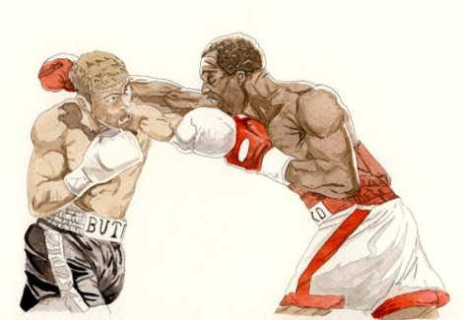

Descriptif général du sport
Sport de combat où deux adversaires s’affrontent à coups de poing. Les touches sont portées au visage et sur le corps avec des gants homologués, au dessus de la ceinture.
Niveau du cours
Tous niveaux, mixte.
Les étudiants sont regroupés par niveau de pratique, pendant les cours.

Objectifs/Contenu
Apprentissage technique et tactique en attaque et en défense
Assauts à thèmes, assauts libres
Développement cardio-vasculaire
Renforcement musculaire
Travail de la souplesse
Tenue/Matériel
Short de boxe anglaise, tee-shirt de préférence ou tenue de sport libre
Protège dents
Bandes pour les mains
Coquille pour les garçons
Chaussures de boxe ou de sport propres d’intérieur.
Gants de boxe, tailles :
- 60 kg : 10 OZ
- 70kg : 12 OZ
- 85 kg : 14 OZ
+ 85 kg : 16 OZ
.

